GPCM1F Deep sleep mode & SPIFC flash Deep Power Down Mode

1. Function: 在GPCM1F IC進入Deep sleep mode前,先讓SPIFC flash進入Deep power down mode, 並在IC wake up時,讓SPIFC flash release from the deep power down.
2. Code使用方法:
3. 請按下IOA.0 Key進入Deep sleep mode.
4. 請按下IOA.1 Key Wake up:
5. GoToSleep():
6. 請參考下述函式,讓SPIFC flash進入Deep power down mode, 並在IC wake up時,讓SPIFC flash release from the deep power down.

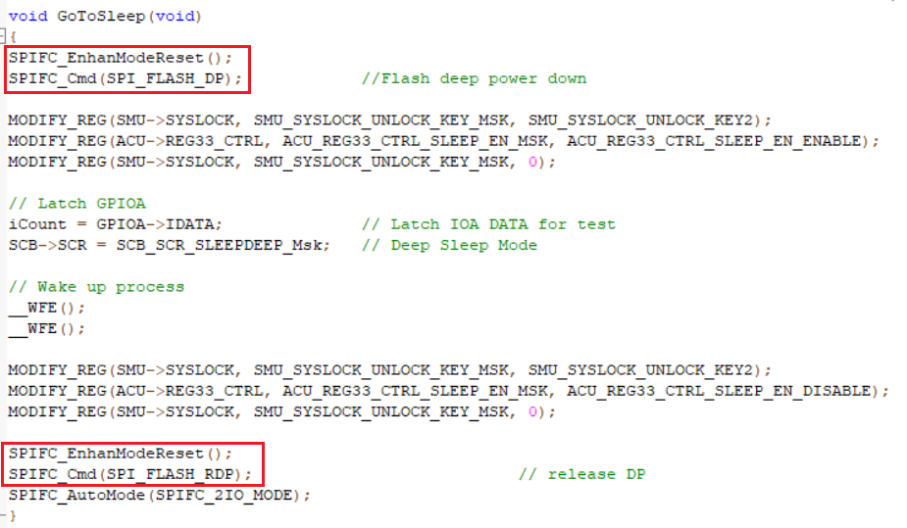

1. 範例Code使用GPR25L128 SPI flash作為範例, 若使用其他廠牌的SPI flash, 請Check SPI flash data sheet內的Deep power down command是否為0xB9 & Release 0xAB ?如果不同,請修改下述CMD定義



